苗栗縣興隆國小辦理108年度上半年防災演練成果照片
- 辦理時間:108年4月25日
- 辦理地點:校園四周
- 辦理人數:100
- 成果照片

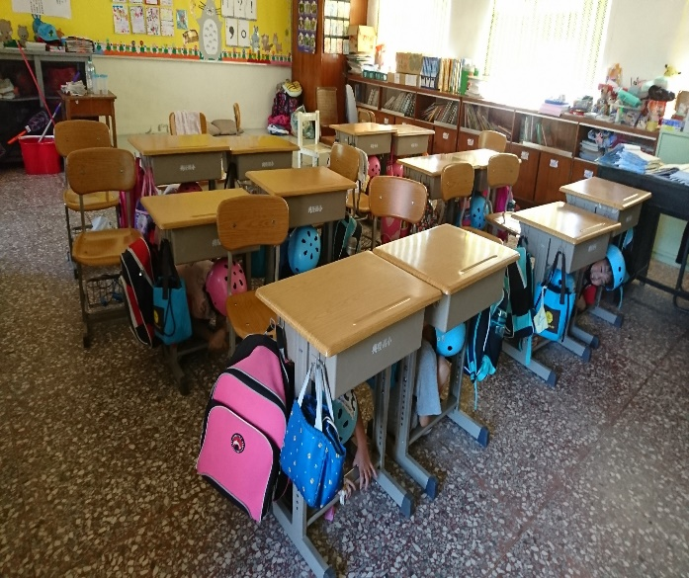 | 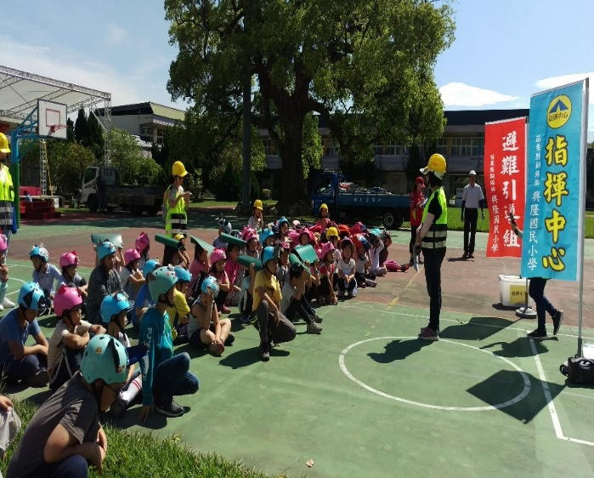
學生進行就地蹲、掩、穩 | 學生進行避難引導活動
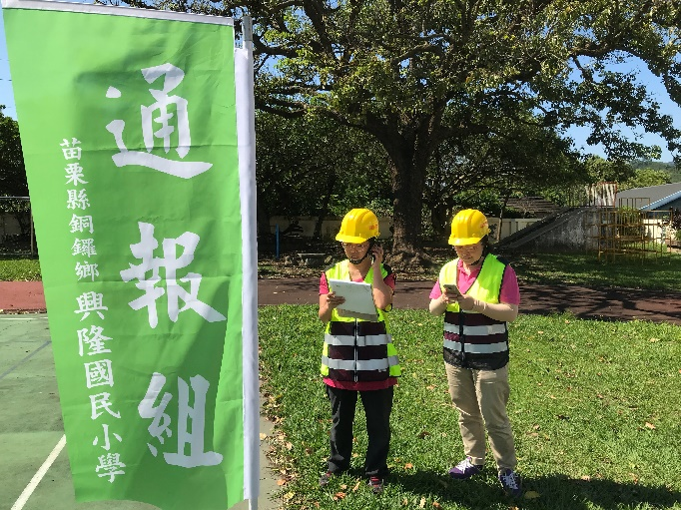 | 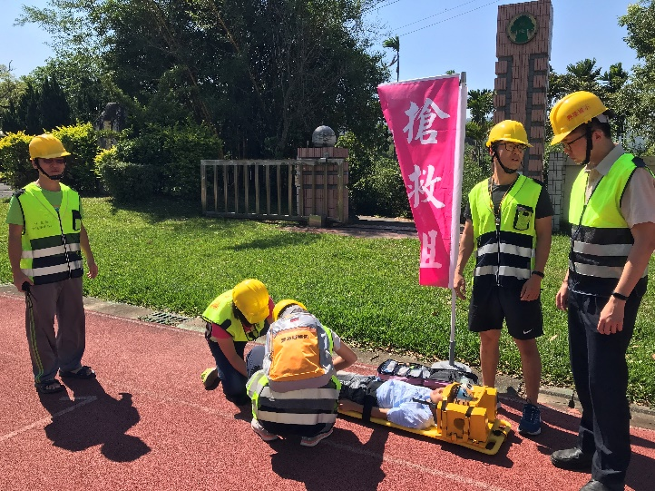
針對學校防災進行上級通報 | 針對受傷學生執行搶救任務

